Отчет
о реализации проекта
«Замена ограждения у монумента Славы воинам землякам, погибшим в годы Великой Отечественной войны»

Инициативная группа с. Красная Сибирь ТОС «Искра» решила принять участие в конкурсе проектов по месту жительства среди территориальных общественных самоуправлений, организованных на территории сельских поселений Кочковского района Новосибирской области, проводимых администрацией Кочковского района в 2024 году. Из поступивших предложений остановились на благоустройстве монумента Славы воинам землякам, погибшим в годы Великой Отечественной войны и решили заменить старое ограждение.
- Описание проекта
Ежегодно в с. Красная Сибирь 9 мая у монумента Славы воинам землякам, погибшим в годы Великой Отечественной войны проводятся митинги с возложением цветов и венков, на митингах участвуют жители села и приезжают гости из других регионов. Мы решили благоустроить территорию монумента, чтобы современная молодежь не забыла великий подвиг нашего народа. В рамках реализации проекта планировалось заменить ограждение территории монумента Славы воинам землякам, погибшим в годы Великой Отечественной войны. По данному проекту была составлена смета на замену ограждения и началась реализация проекта. Инициативной группой демонтировали старое железное ограждение и установили новое кованое ограждение.
- Достигнутые запланированные результаты
В результате реализации проекта был улучшен облик монумента Славы воинам землякам, погибшим в годы Великой Отечественной войны, что позволит и дальше проводить у монумента различные мероприятия по сохранению культурных традиций и наследия, патриотического и духовно-нравственного воспитанию детей и молодежи.
3. Объем привлеченных денежных средств
Сумма софинансирования за счет бюджета Красносибирского сельсовета Кочковского района Новосибирской области - 9 791 (Девять тысяч семьсот девяносто один) руб.
4. Объем денежных средств, предоставленных из бюджета Кочковского района Новосибирской области
По итогам конкурса ТОС «Искра» было выделено 172 360 (Сто семьдесят две тысячи триста шестьдесят) руб., и израсходованы на:
№ п/п | Наименование мероприятия | Сроки | Результаты | Сумма расходов, руб.
1 | Замена ограждения у монумента Славы воинам землякам, погибшим в годы Великой Отечественной войны | 01.06.2024-01.08.2024 | Позволит в эстетичных условиях проводить мероприятия по патриотическому воспитанию как для взрослых людей, так и для молодежи. | 172 360,00

5. Сопроводительные материалы проекта.

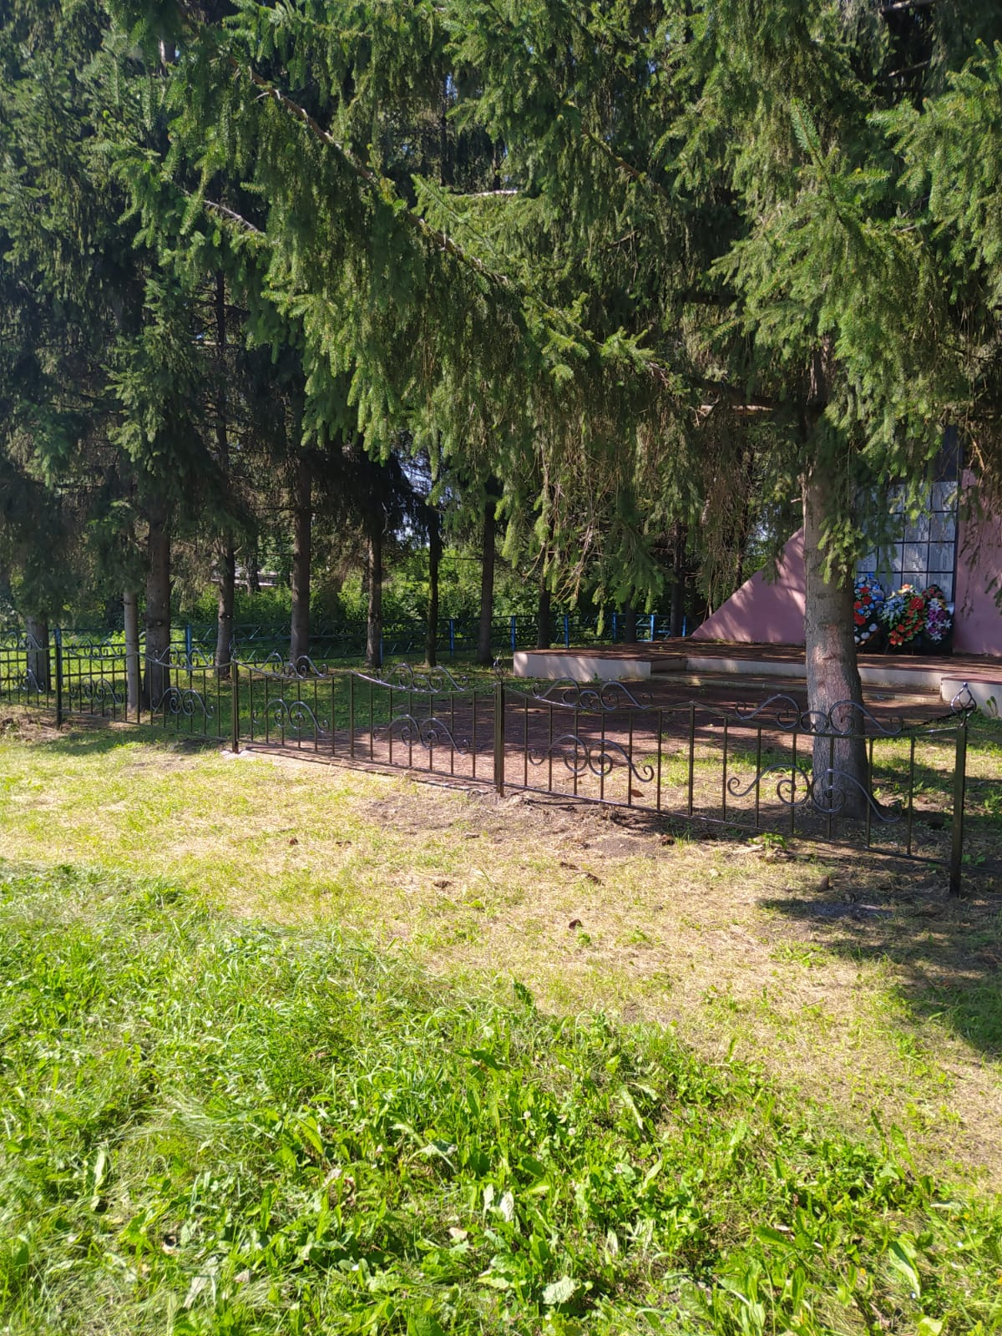

01.08.2024

Председатель ______________/Апалькова Л.В/

